小食IOS用户端BUG-ysl

黑色为初验必做

1、无启动界面，是否需要启动页？

2、注册页面：不能正确验证手机号码，昵称(不少于10个)未做出判定

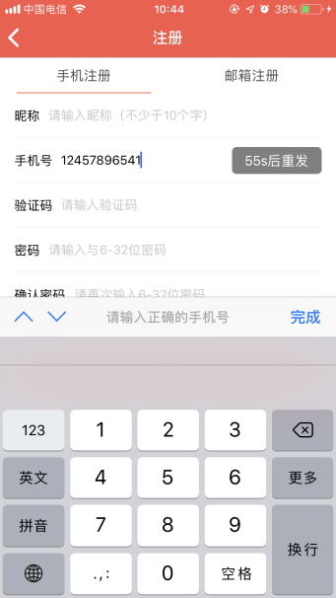

3、找回密码：点击下一步提示服务器内部错误。（系统会将充值密码）文字描述错误改为：系统将会重置密码

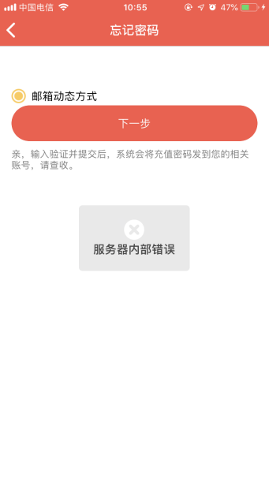

4、微信登陆：点击微信登录后会提示服务器内部错误，然后一直缓冲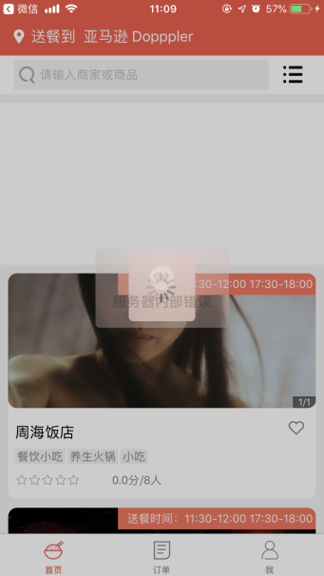

5、搜索功能：输入菜名不显示店铺

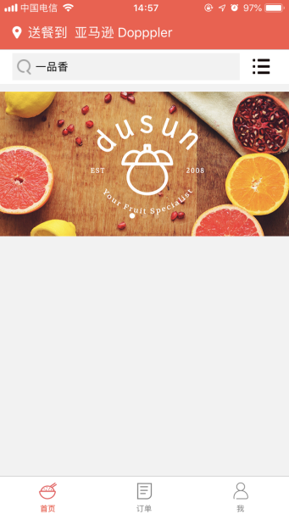

6、无智能排序

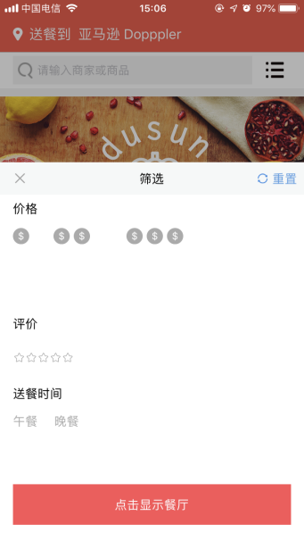 原型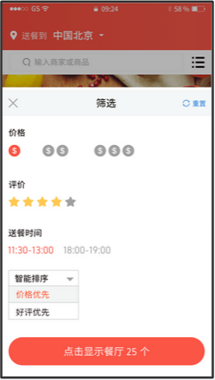

7、商家菜单实际价格显示错误

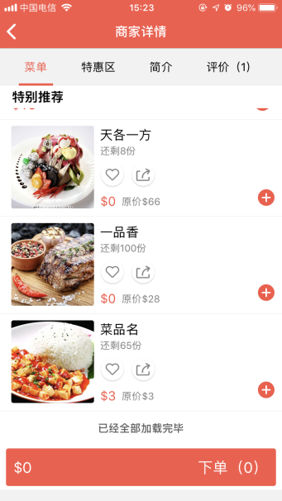

8、商家菜单：

①特别推荐和今日特价显示价格不一致。

②今日特价显示金额无单位。

③特别推荐和今日特价区点击图片均不能查看简介

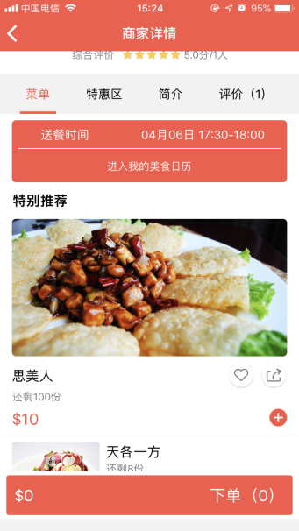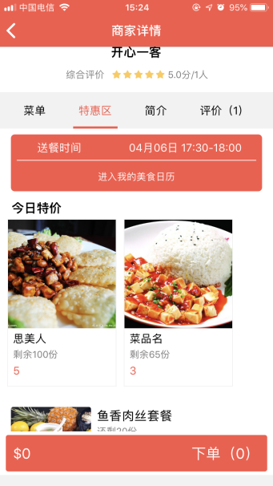

9、美食日期，后期进行调整到个人中心？

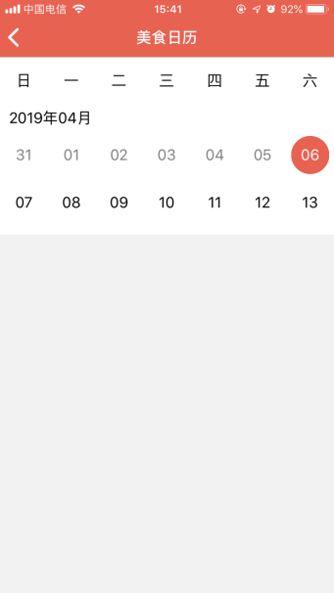

10、主页面评价星级未更新

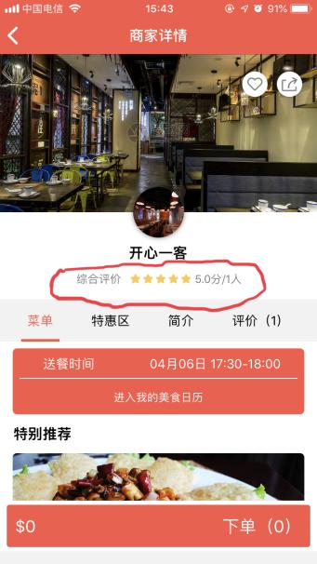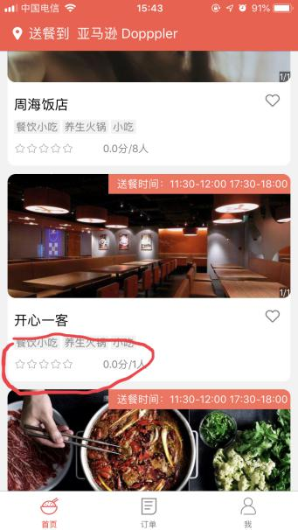

11、商家详情：下方下单按钮在浏览简介和评价时隐藏

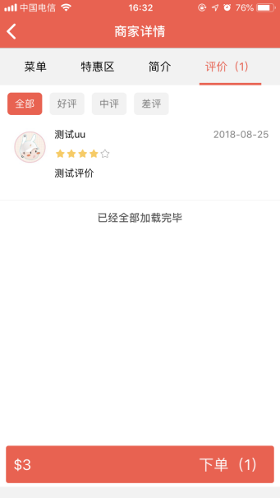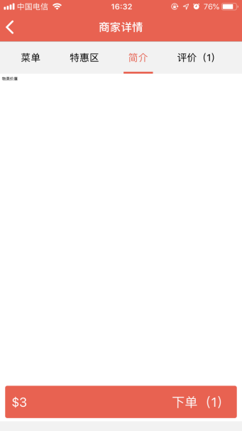

12、订单页面信息提示（数字），点击查看后不再显示

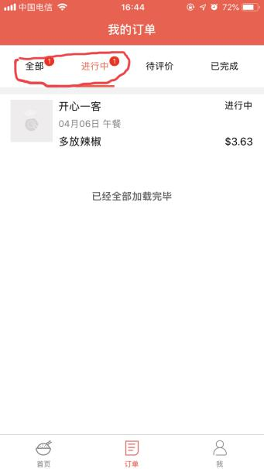

13、我的订单：

①开心一客点击评价，进去后是显示麻辣小龙虾

②上传图片评价无法提交，点击后APP出现闪退

③不上传图片提交后就出现图三情况

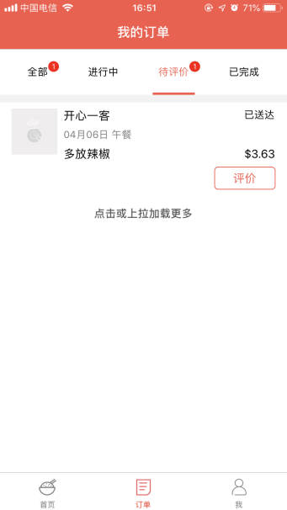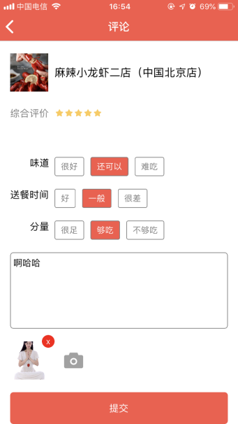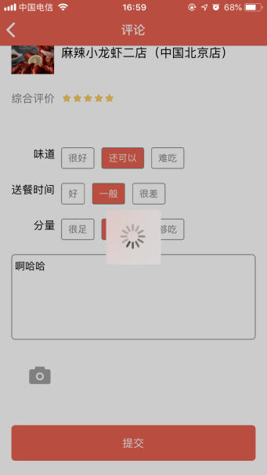

14、我的：收藏夹

①收藏夹收藏的商家/商品/套餐图片均不能显示

②商家评价分数显示错误

③点击套餐收藏不能进入店铺

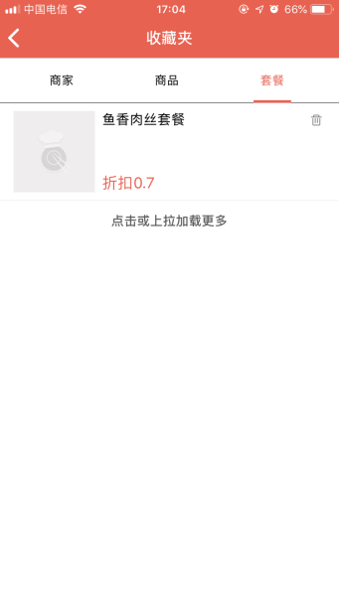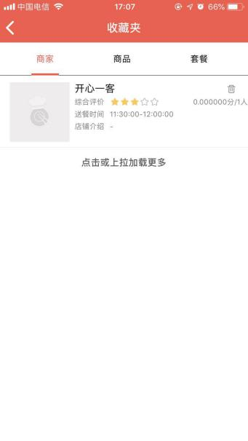

~~15、我的购物车~~

~~①删除按钮无效，现目前只有点击减号能删除订单~~

~~②点击开心一客商铺无效，点击商品无法查看详情~~

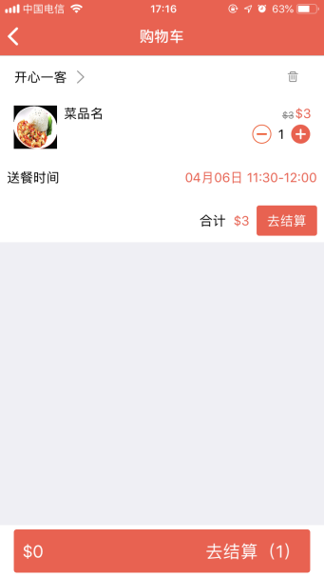

16、我的订单：进行中的订单无申请退款按钮

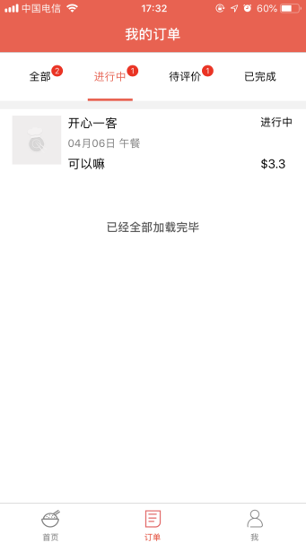

17、我的：我的钱包—银行卡管理

①添加银行卡字段错误

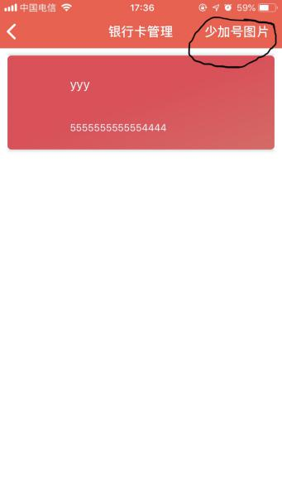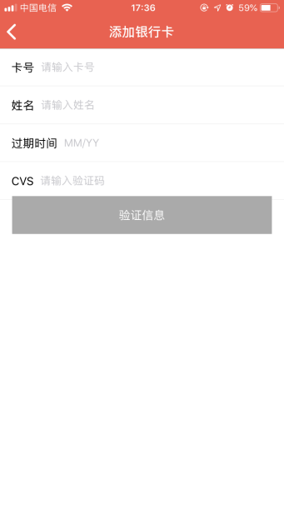

18、分享按钮等H5页面出来后做？

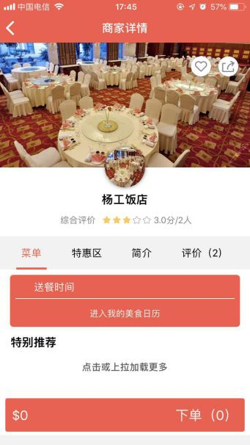

19、我的：

①消息中心，商家头像图片未显示

②消息记录未更新（订单详情里面点击联系商家发送的信息未显示）

③消息中心发送信息提示参数不符合规范

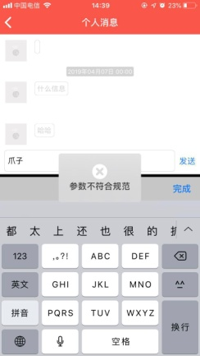

20、个人设置：修改密码提示服务器内部错误

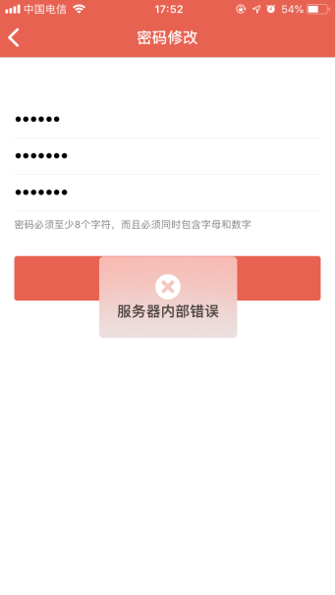

21、个人设置：绑定邮箱，按钮字段显示绑定手机

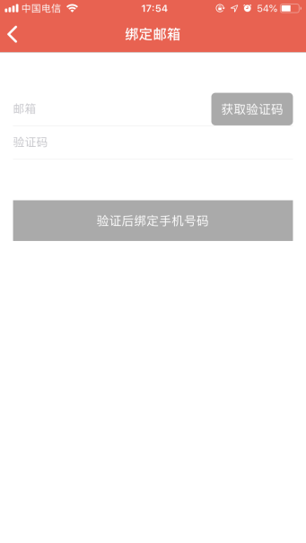

22、新注册用户下单/绑定地址提示服务器内部错误

1. ~~商家菜单特别推荐字段不应和上面栏固定~~

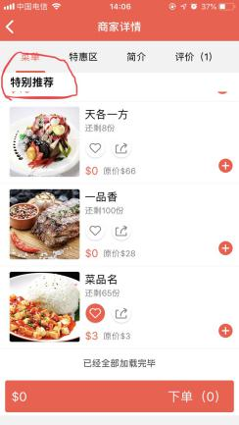

1. 商品详情无商品图片，无下单按钮

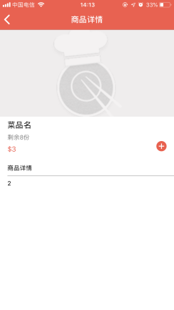

1. 下单预览界面添加和减少商品数量后总金额未变

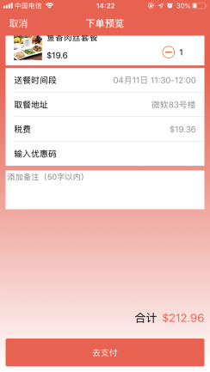

1. 我的美食日历不能使用
2. ~~订单详情：支付方式、优惠金额显示缺少字段~~

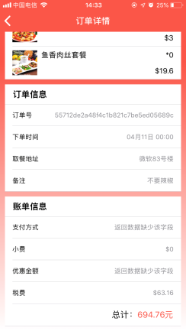

小食配送端BUG

1/注册：

①注册时提示6—32位密码，登陆提示8—16位密码，导致注册时设置6位数密码的账户无法登陆

②按提示注册8位数字母加数字的账号密码也无法登陆

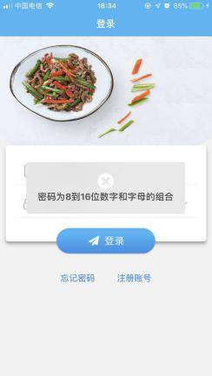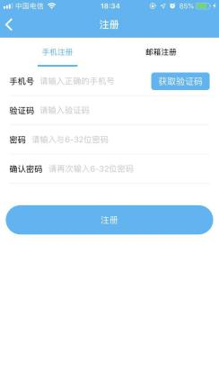

2/忘记密码：无法使用

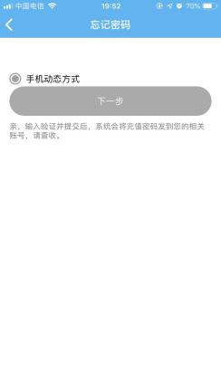

小食商家端BUG4-11

~~1、无启动界面~~

2、首页

①输入登陆账号（有效账户），提示相关信息不存在

②点击微信不能登陆

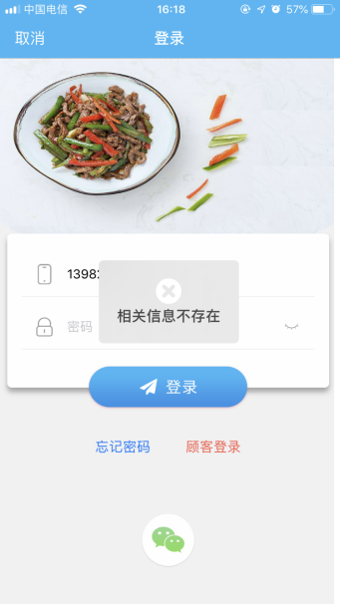

3、订单详情：显示不完整

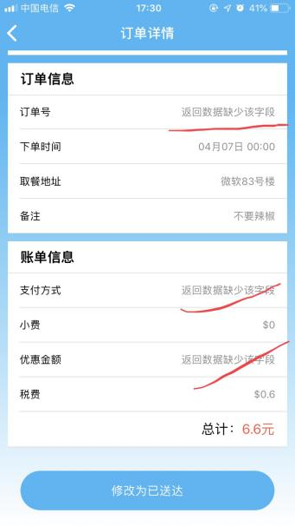

~~4、我的门店—特别推荐字段不应和上面栏固定~~

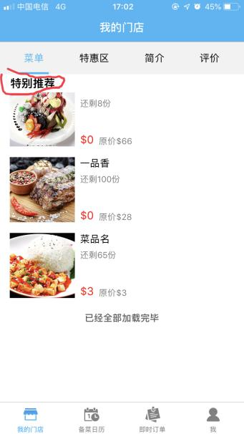

5、即时订单

①菜品图片不能显示

②地址筛选无效

③由于用户端未设置退款申请按钮，退款处理无法测试

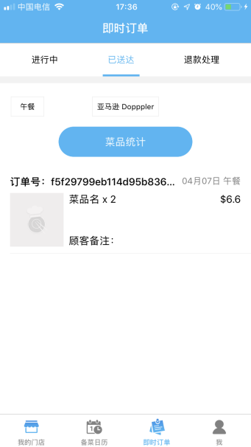

6、我的—充值金额成功后未更新

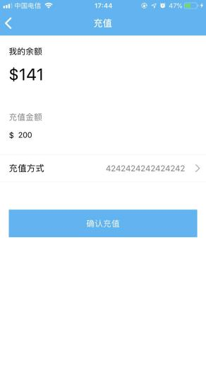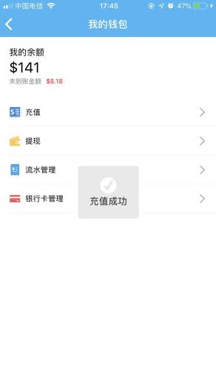

~~7、我的钱包—提现无法使用~~

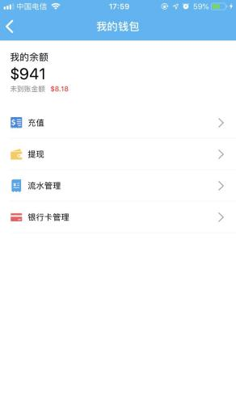

8、我的钱包—流水管理：未显示到账金额，只显示充值金额，提现和退款无法使用，未进行测试

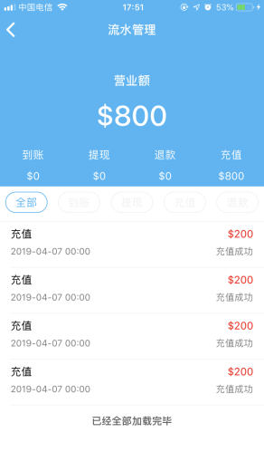

9、我的：我的钱包—银行卡管理

①添加银行卡字段错误



10、门店管理—门店名称不能修改

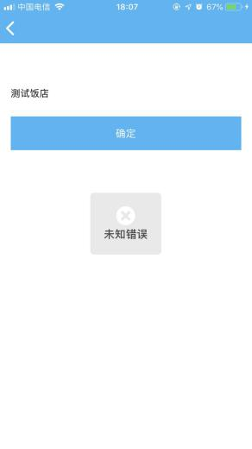

11、门店管理—无法修改密码

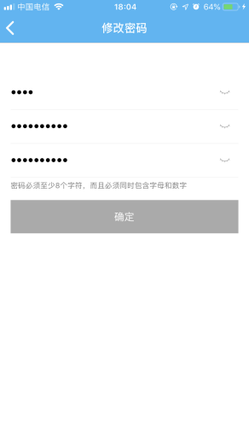

12、门店管理—邮箱、微信点击无效

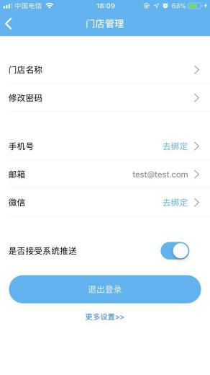

13、用户端切换商家端按钮无效

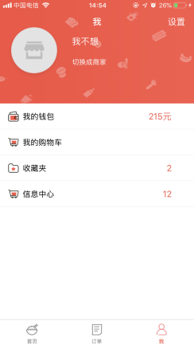

14、备菜日历无法使用